凯特法语法语培训

课程简介
Course introduction

浸入式学习
以开放互动的学习方式、引进原汁原味的法语区教学体系，丰富多彩的课程设置，通过整合真实生活、文化体验，帮助您快速养成法语的学习习惯与法语式的思维方式，快速、坚实的掌握法语技能。

精准匹配教材
不仅拥有一对一、一对二、小班等多种灵活的授课形式的设置，老师和课程顾问会根据您的测评结果，学习能力，为您量身定制课程，每一名学员都可以自己掌握学习进度，确保稳定的进度和持续的动力。

资深职业师资团队
中方教师均有法国留学生活经验，硕士以上学历，口音纯正，并且具备法语等级证书以及丰富的教学经验。
外籍教师均来自法国或法语母语国家和地区，口音纯正，拥有正规学历，具备丰富的教学经验。

教学质量保证体系
凯特语言中心教务处定期检查老师的教学质量，针对学员的学习进度与学习效果进行全面的跟踪，拥有完备的教学质量保证体系，真正让学员将学习的语言成为一种技能。

热门课程
Popular courses
1、法语零基础到中高级B2
2、法语零基础到高级
3、法语零基础到中级B1
4、法语零基础入门A2
5、法语零基础入门A1
6、旅游实用法语
7、留学法语
8、法语口语
9、考研法语
10、法语VIP畅学一对一
11、DELF&DALF等级考试强化
12、法语VIP中外教1对1

参考材料
Popular courses
- 
《你好！法语》

- 
《你好！法语》

- 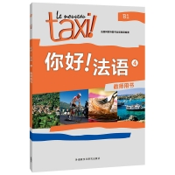
《你好！法语》

- 
《你好！法语》

人气师资
Popular teachers
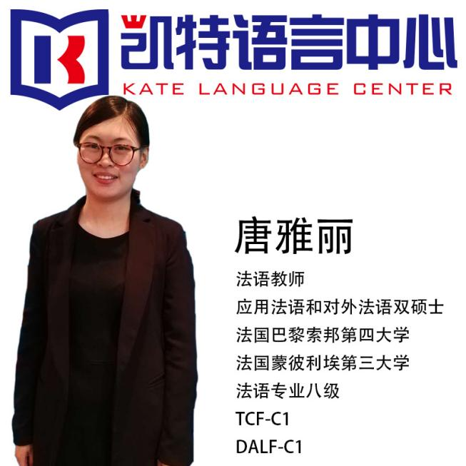

主讲：法语-唐雅丽

应用法语对外法语双硕士
法国巴黎索邦第四大学
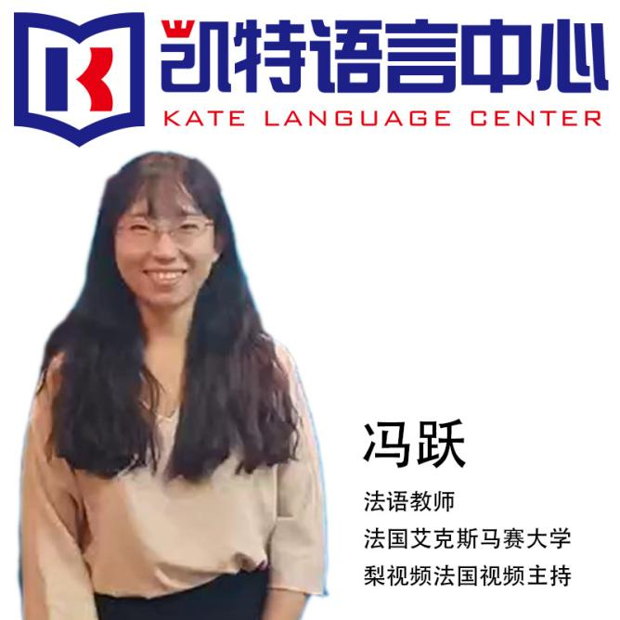

主讲：法语-冯跃

法国艾克斯马赛大学
梨视频法国视频主持
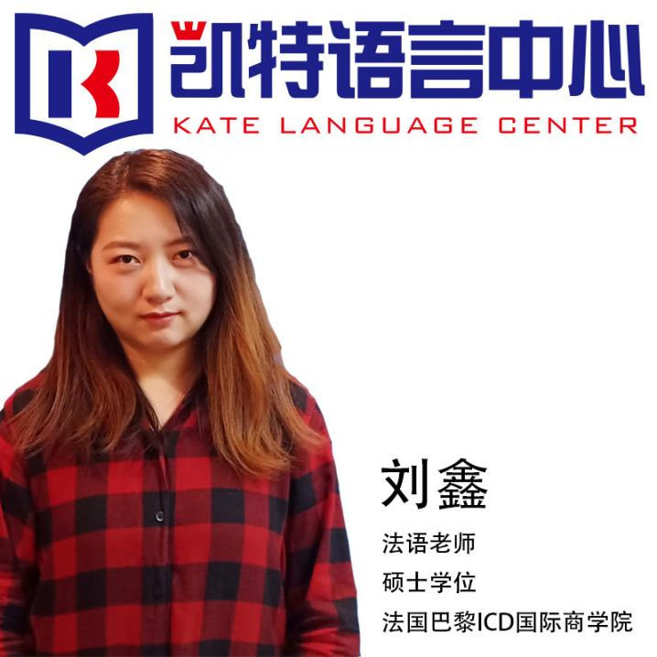

主讲：法语-刘鑫

硕士学位
法国巴黎ICD国际商学院
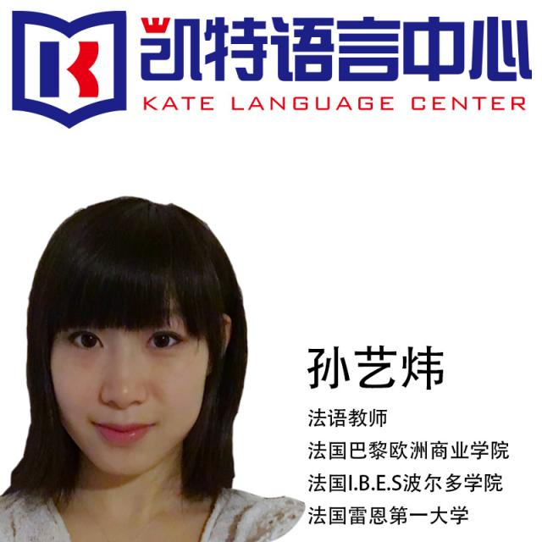

主讲：法语-孙艺炜

法国巴黎欧洲商业学院
法国雷恩第一大学
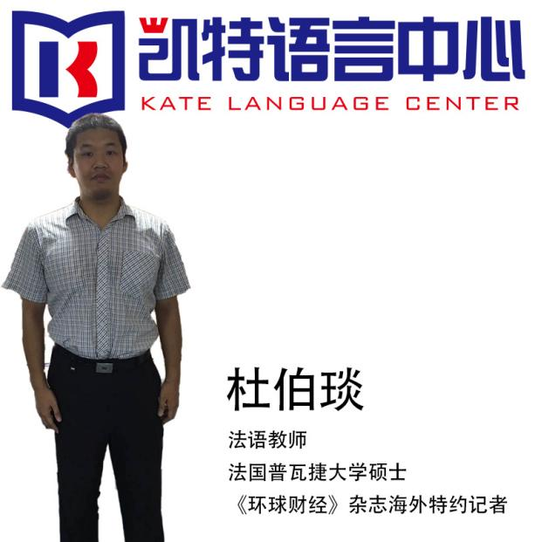

主讲：法语-杜伯琰

法国普瓦捷大学硕士
《环球财经》杂志海外特约记者

考试内容
Examination content
考生可以参加哪一个文凭的考试？

DELF与DALF的文凭是完全独立的。因此，您可以选择不同级别的考试。

考生参加考试的次数没有限制，直到获得文凭。但是考生不得重复参加已经获得文凭的考试，除非在考试前提交书面申请，表明放弃之前获得的文凭。如重复此文凭考试时未通过，则之前被放弃的文凭同样失效。

舒适的环境 优越的服务
Comfortable environment superior service

免费茶饮、咖啡、图书角和文化俱乐部活动

凯特语言中心为学员提供舒适、安静、良好的学习环境，同时也提供优越、轻松、自由的课间服务。让学员在学习之余，品壶优质好茶、喝杯现磨咖啡，阅读书籍，放松精神、缓解压力，以便更好的投入未来的学习、工作与生活中。
凯特语言中心还不定期举办文化俱乐部活动，邀请来自世界各国的外籍人士，向学员们分享当地的独特文化，教学员们学习一些简单有特色的当地料理、俚语、手工艺等，方便学员更好的了解语言所对应的文化内涵，丰富学员们的学习与生活。

